**TƯNG BỪNG LỄ KHAI GIẢNG NĂM HỌC MỚI 2025 - 2026 TRƯỜNG THCS NGUYỄN CHÍ THANH**

**- Sáng 5/9, lần đầu tiên, tất cả các cơ sở giáo dục trên cả nước chào cờ, hát Quốc ca cùng một thời điểm trong Lễ khai giảng năm học mới 2025-2025.**

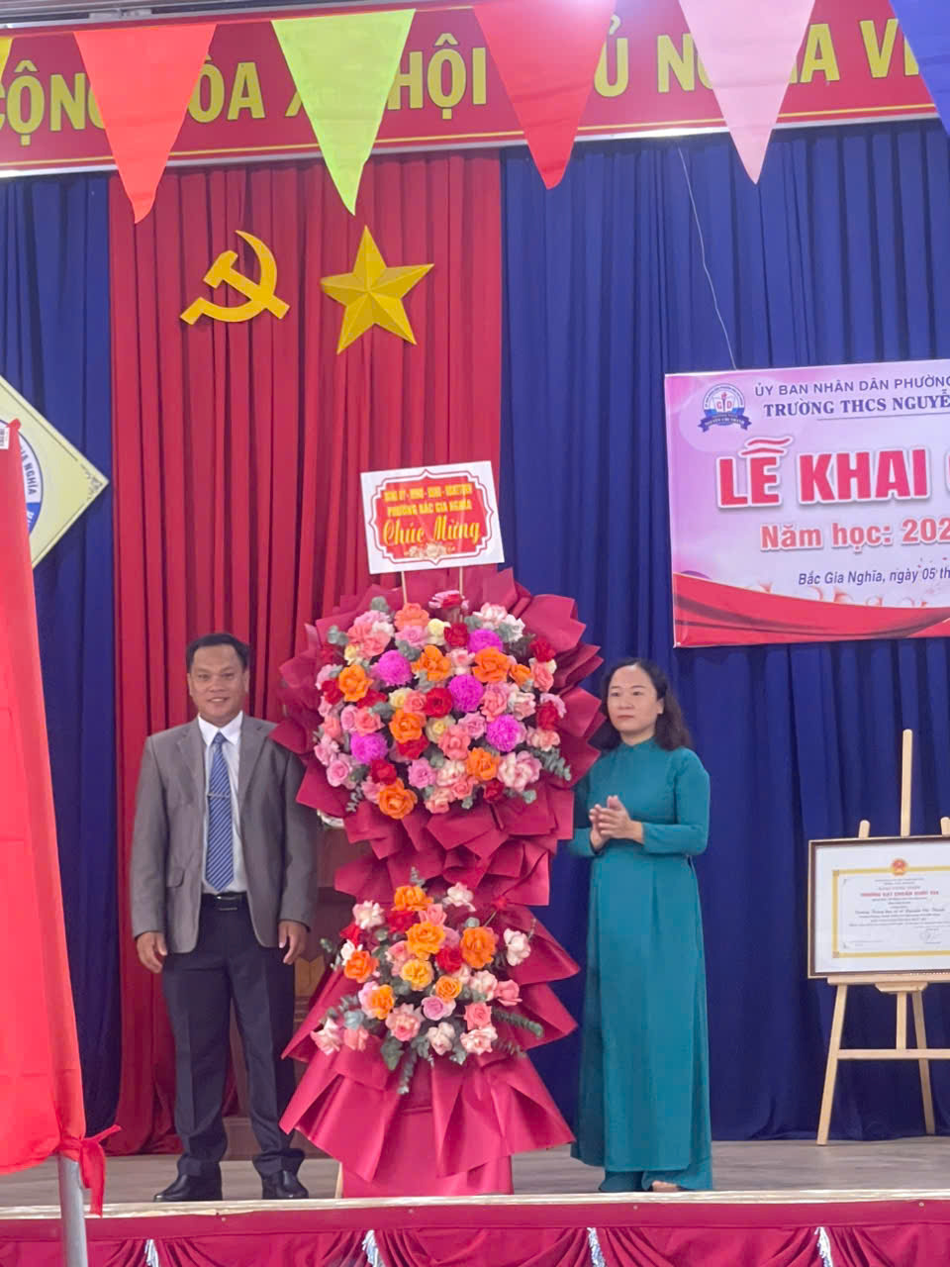

*Bà Đặng Thị Thu Trang, Phó Chủ tịch thường trực UBMTTQ Việt Nam phường Bắc Gia Nghĩa dự Lễ khai giảng Tặng học chúc mừng thầy và trò Trường THCS Nguyễn Chí Thanh, số 06 Nguyễn An Ninh, phường Bắc Gia Nghĩa, tỉnh Lâm Đồng.*

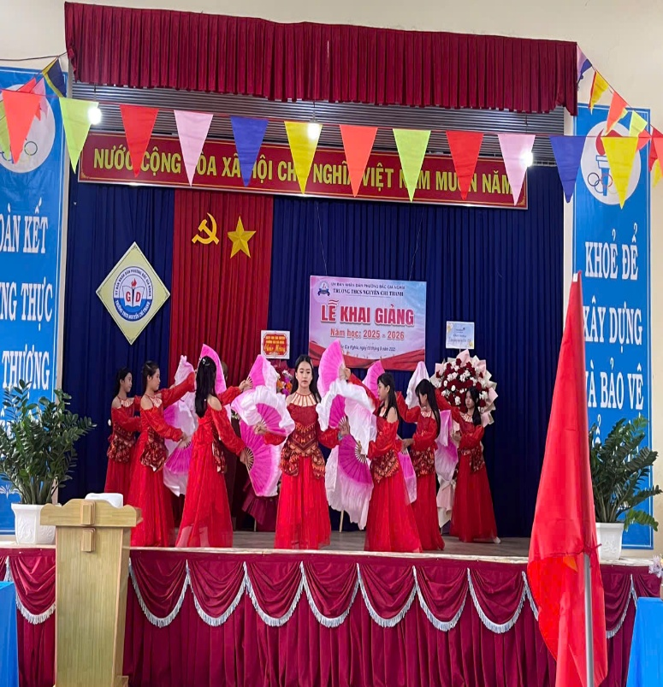

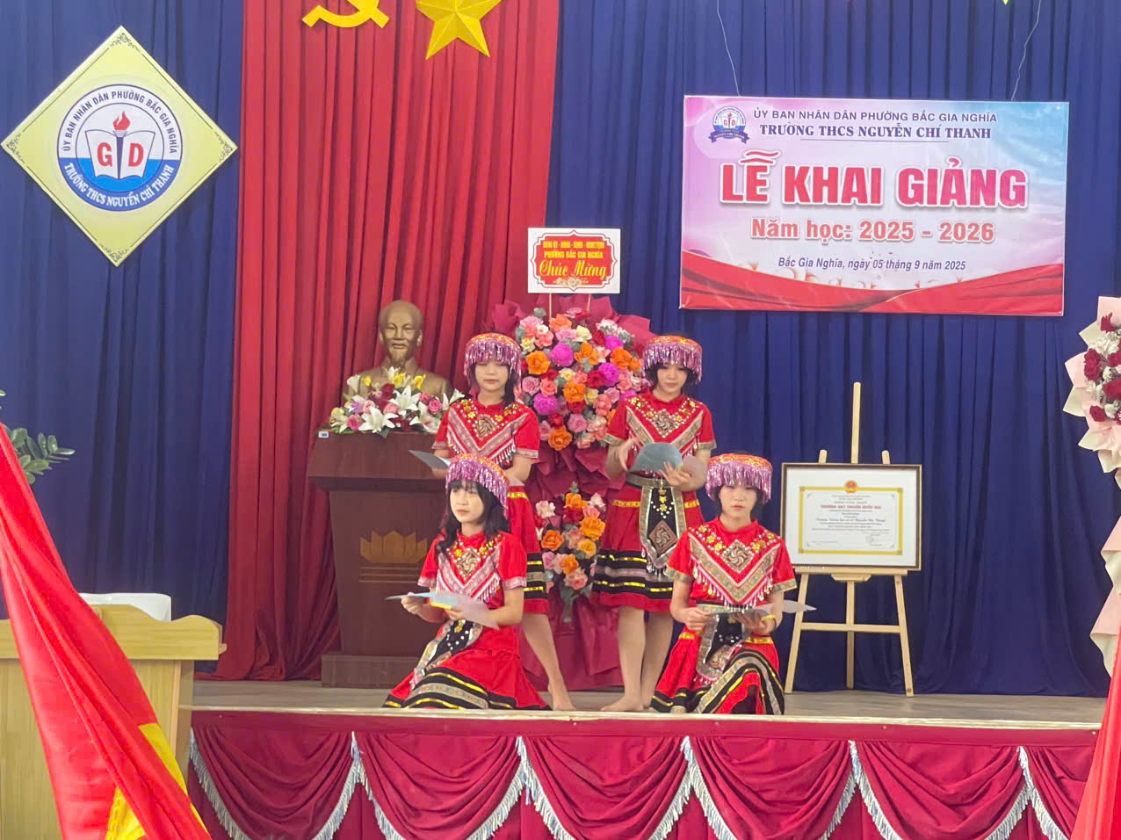

*Đội văn nghệ của trường biểu diễn Chào mừng năm học mới*

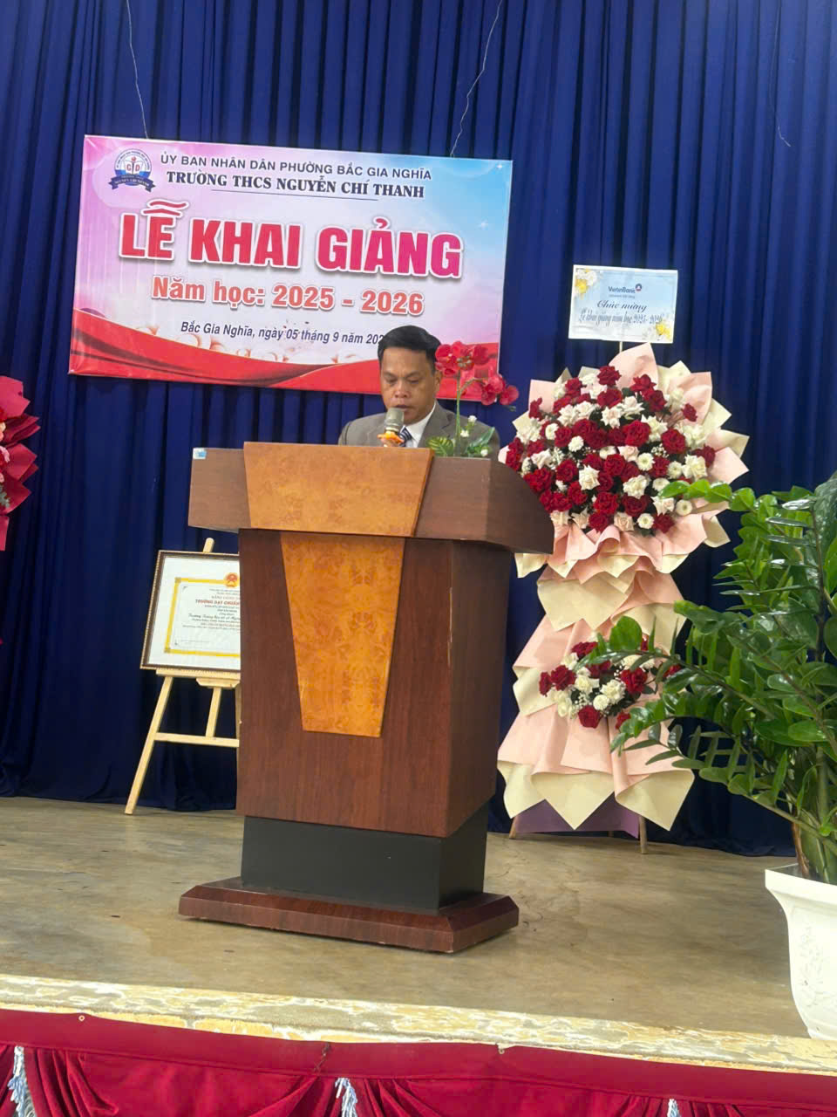

*Thầy Nguyễn Xuân Trưng, Bí thư Chi bộ, Hiệu trưởng nhà trường phát biểu tại buổi Lễ khai giảng tại Trường THCS Nguyễn Chí Thanh.*

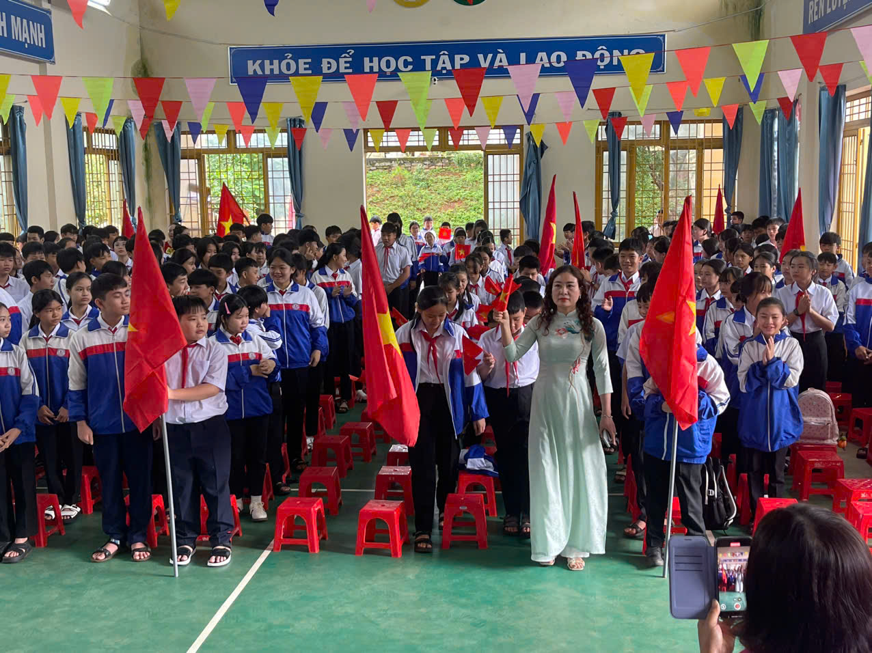

*Chào đón học sinh lớp 6a, mới do cô Trần Hồng Nhãn, 6B cô Lê Thị Mai Lý chủ nhiệm*

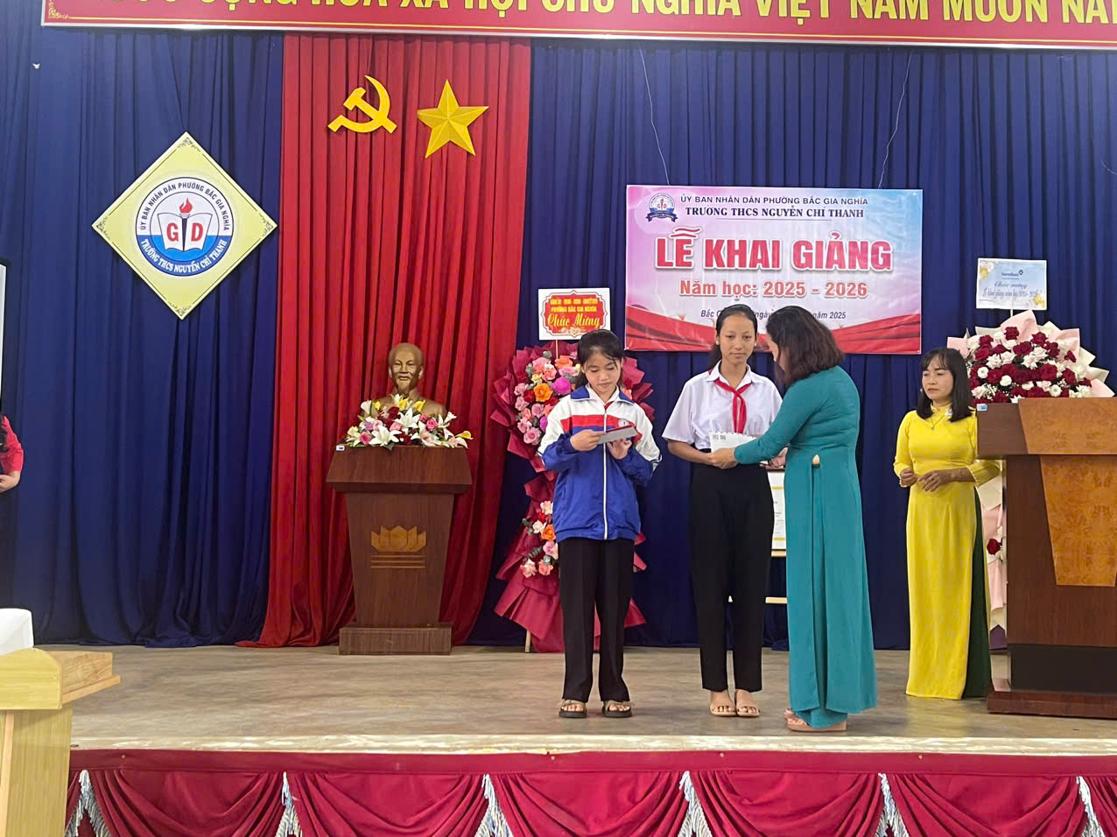

*Trao tặng học bổng cho học sinh*

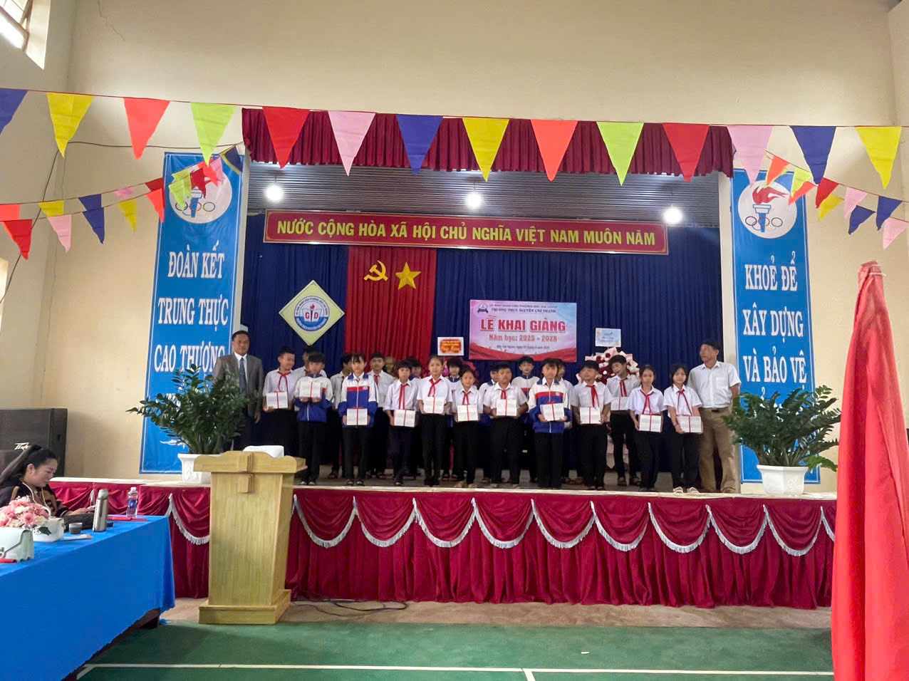

*Doanh nghiệp Đức Phát trao tặng 25 suất học bổng, mỗi suất 250.000đ*

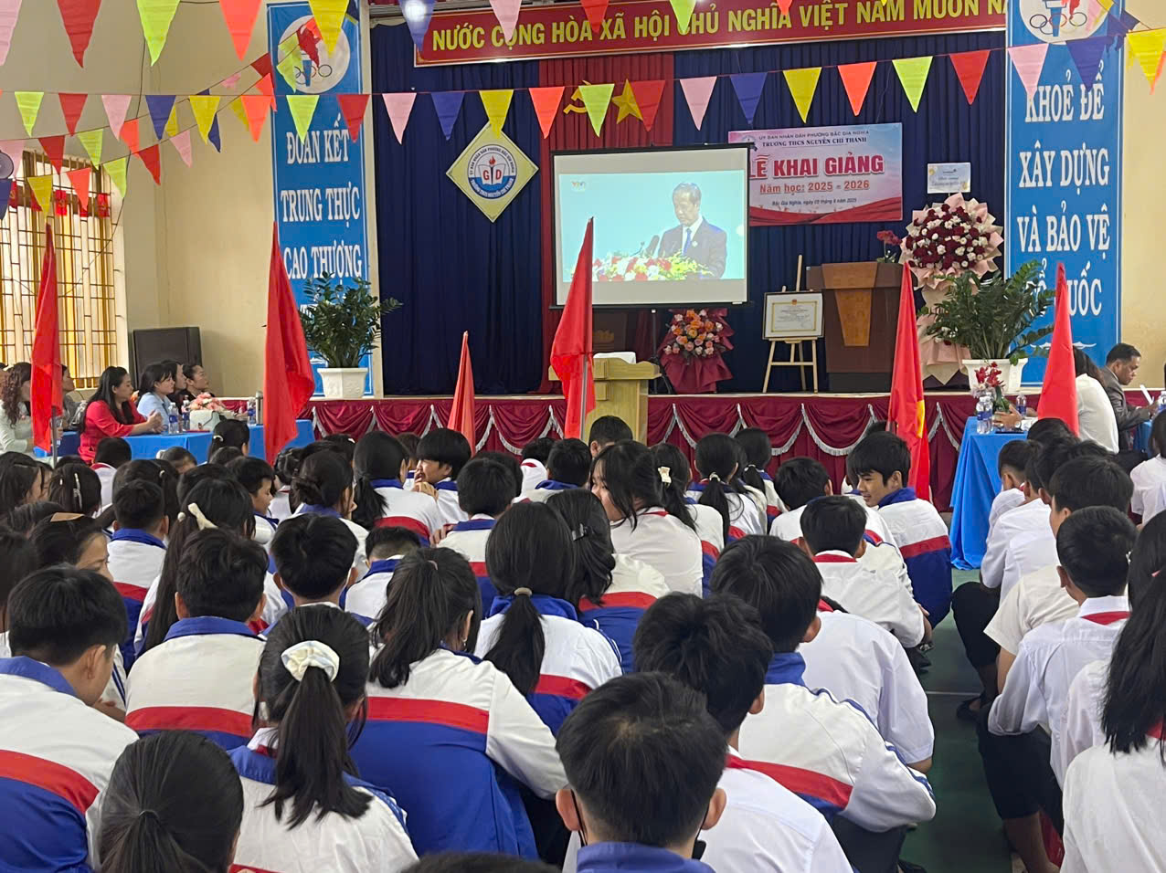

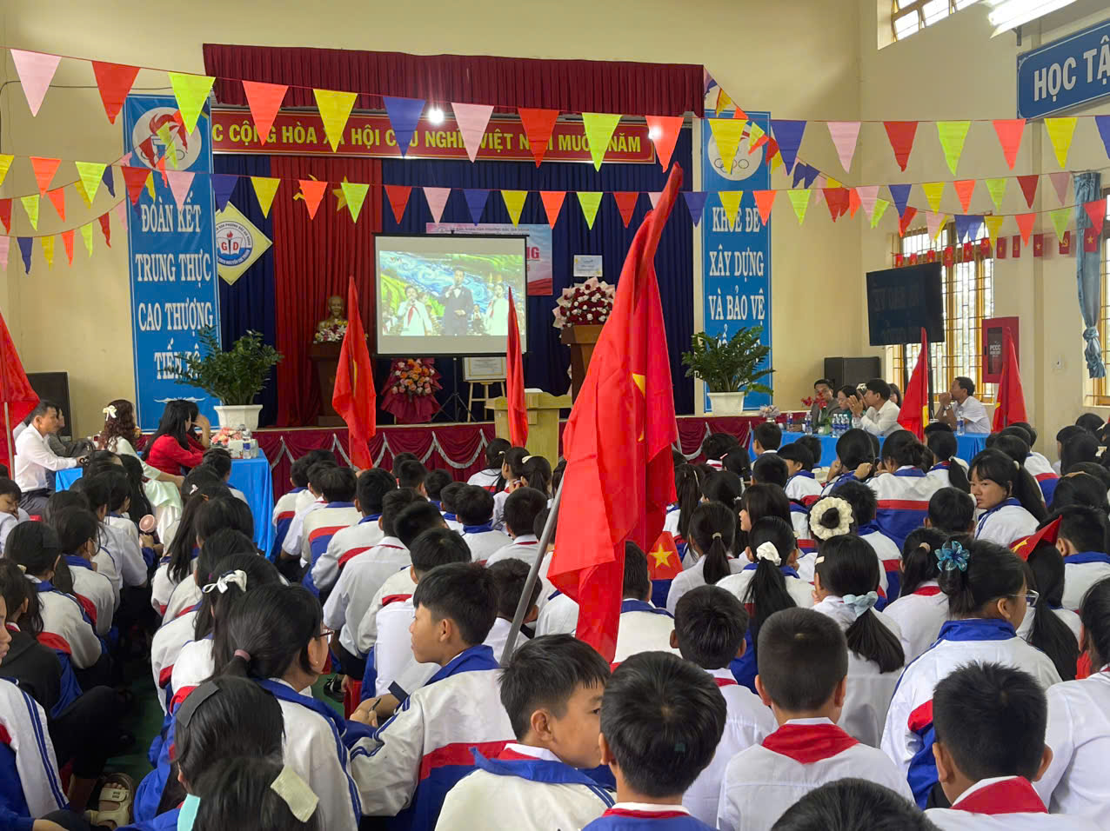

*Không khí tưng bừng thầy và trò Trường THCS Nguyễn Chí Thanh dự trực tuyến Lễ kỷ niệm 80 năm truyền thống ngành Giáo dục và khai giảng năm học 2025 – 2026.*

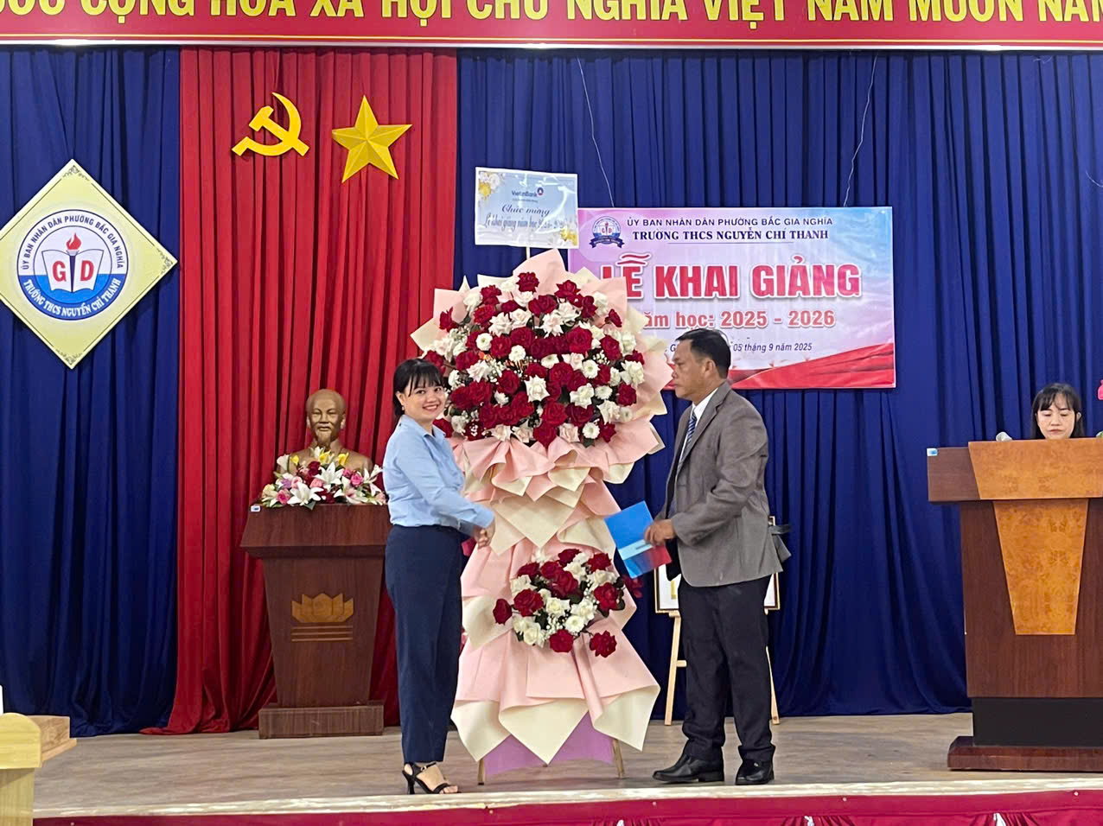

*Chị Trần Thị Hảo, đại diện Ngân hàng ViettinBank tặng hoa chúc mừng.*

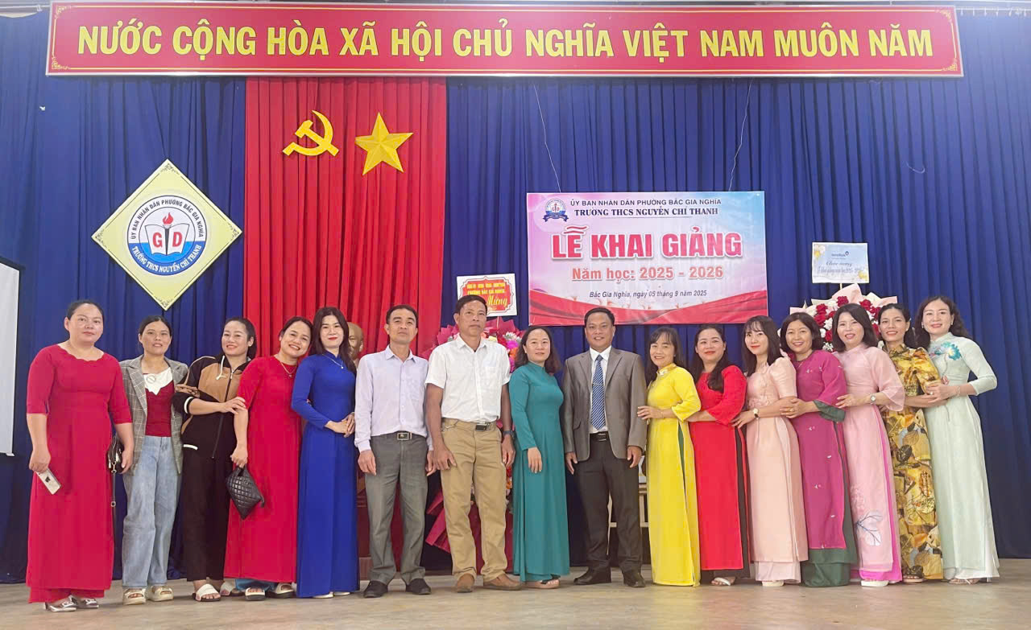

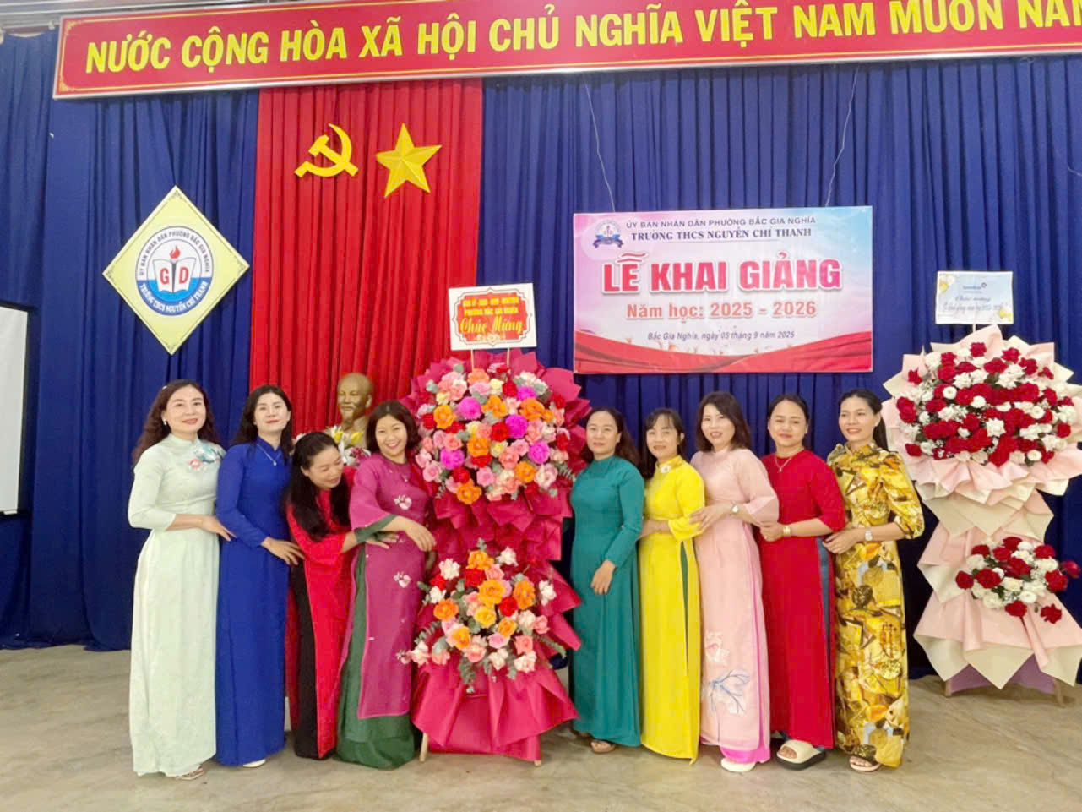

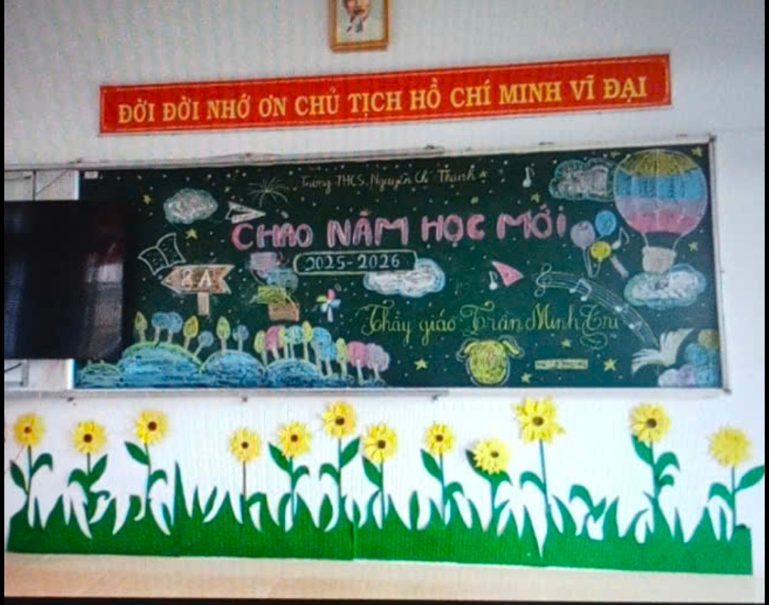

*Lớp 8A của thầy Trần Minh Trí chủ nhiệm Chào mừng năm học mới.*